PRESSEINFORMATION
28. April 2020

Frischluft willkommen. Insekten bleiben draußen.
Mit den eleganten Insektenschutz-Plissees von Schellenberg lassen sich Balkon- und Terrassentüren oder auch große Fenster wirksam vor nervigen Eindringlingen schützen.
Insekten und deren Artenvielfalt sind ungemein wichtig für die Kreisläufe in der Natur. Nur in unseren eigenen vier Wänden möchten wir lieber auf Mücken, Wespen, Fliegen, Wanzen und Käfer verzichten. Was also tun, wenn frische Luft im Haus willkommen ist, nicht aber die unliebsamen Besucher? Insektenschutz-Plissees für Türen und Fenster von Schellenberg stoppen sie durch ihr spezielles Gewebe. Dabei bleiben die Insekten unbeschadet. Der elegante Insektenschutz ist witterungsbeständig und lässt sich platzsparend einbauen. Durch ihre Gewebe-Faltung, die sogenannte Plissierung, werden Tür und Fenster einfach auf- und zugeschoben, ganz ohne Schwenkbereich. Das erweist sich gerade in räumlich begrenzten Gegebenheiten, wie auf Balkon oder Terrasse, als besonders vorteilhaft.

Flexibel, wo es darauf ankommt
Das langlebige Insektenschutz-Gewebe von Schellenberg in Anthrazit sorgt für gute Durchsicht und lässt dabei ausreichend Licht und Luft herein. Nicht nur Insekten bleiben außen vor. Kriechtiere stoppt die Bürstendichtung in den Führungsschienen der Insektenschutz-Tür und des Insektenschutz-Fensters.

Komplett-Set zur Selbstmontage
Schellenberg bietet zur einfachen Nachrüstung ein sofort montierbares Komplett-Set. Zur hochwertigen Aluminium-Konstruktion gehören zum Beispiel vier robuste Rahmenprofile aus Aluminium und das widerstandfähige Fliegengitter-Gewebe. Die Alu-Profile können individuell in Breite und Höhe gekürzt werden, damit es schnell und einfach passt. Für das Insektenschutz-Plissee gibt es zwei Möglichkeiten der Anbringung: Insbesondere im Mietobjekt bietet sich die Befestigung mittels beiliegender Klebepads an. Diese lassen sich beim Umzug rückstandsdrei entfernen. Alternativ kann der Insektenschutz mittels Schrauben als dauerhafte Lösung befestigt werden. Das Insekteschutz-Plissee für Fenster lässt sich einfach einhängen, ganz ohne Bohren und Schrauben.

Wörter: 267
Zeichen inkl. Leerzeichen: 2.109

Über die Alfred Schellenberg GmbH
Schellenberg ist ein mittelständisches Familien-Unternehmen aus Siegen.
Mit smarten Antrieben für zu Hause nimmt Schellenberg eine führende Marktposition ein und entwickelt innovative Produkte für die einfache Nachrüstung. Seit mehr als 35 Jahren ist das Unternehmen Partner von Bau- und Fachmärkten, dem E-Commerce-Handel sowie dem Handwerk.
schellenberg.de

Pressebild 01
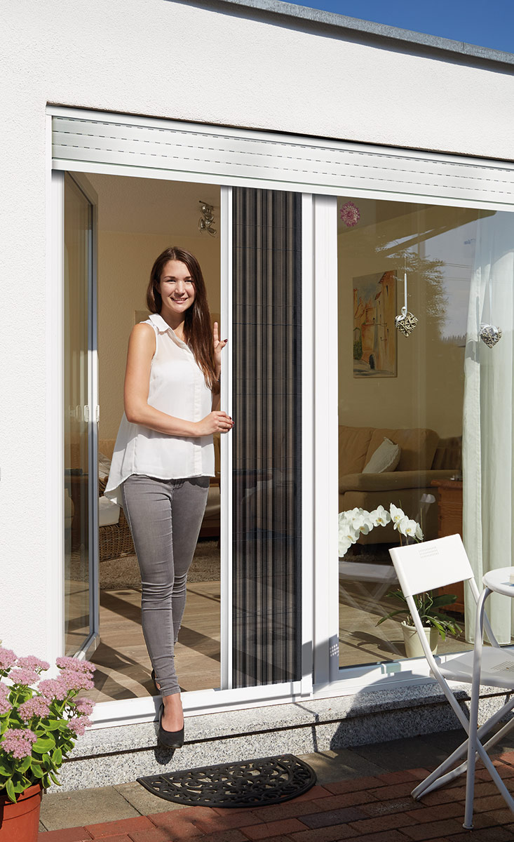
© Schellenberg
Bildunterschrift: Durch ihre Gewebe-Faltung werden die Insektenschutz-Türen und –Fenster von Schellenberg einfach auf- und zugeschoben, ohne Schwenkbereich.

Kontakt:
Alfred Schellenberg GmbH
An den Weiden 31
57078 Siegen
www.schellenberg.de

Ihr Ansprechpartner:
Stefan Köhler
PR/Media

Tel.: 0271 89056-450
stefan.koehler@schellenberg.de

